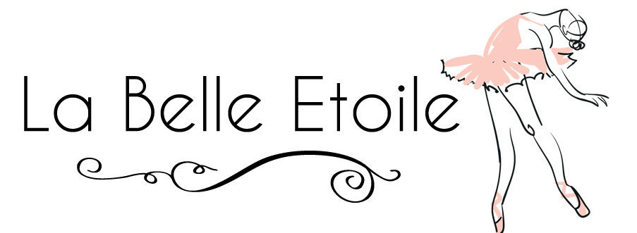
STAGE DE DANSE CLASSIQUE et VARIATION
DU 30 JUIN au 4 JUILLET 2025 à La Celle Saint Cloud (Château)
FORMULAIRE INSCRIPTION :

Stagiaire :
Nom : _ _ _ _ _ _ _ _ _ _ _ _ _ _ _ _ _ _ Prénom : _ _ _ _ _ _ _ _ _ _ _ _ _ _ _ _
Age : _ _ _ _ Téléphone : (facultatif, sert uniquement à échanger les vidéos et musiques de la variation) : _ _ _ _ _ _ _ _ _ _ _ _ _ _ _ _
Années de pratique de la danse classique (et autres danses) : _ _ _ _
Années de pratique des pointes : _ _ _ _
Adulte responsable :
Nom : _ _ _ _ _ _ _ _ _ _ _ _ _ _ _ _ _ _ Prénom : _ _ _ _ _ _ _ _ _ _ _ _ _ _ _ _
Téléphone (obligatoire) : _ _ _ _ _ _ _ _ _ _ _ _ _ _ _ _ _ _
Autre numéro à joindre en cas d’urgence : _ _ _ _ _ _ _ _ _ _ _ _ _ _ _ _ _ _
Adresse (sert uniquement à la facturation) : _ _ _ _ _ _ _ _ _ _ _ _ _ _ _ _ _ _ _ _ _ _ _ _ _ _ _ _ _ _ _ _ _ _ _ _
Montant à régler :
- 80 € élèves de La Belle Etoile
- 100 € stagiaires non-inscrits à La Belle Etoile
(Chèque à l’ordre de « Caroline Lecoupé-Grainville »)
Date et signature :

Les photos et vidéos prises lors du stage pourront éventuellement être réutilisées sur des supports promotionnels de l’école de danse (site internet, compte instagram). Les visages des élèves seront anonymisés et aucun nom n’y sera associé.
Infos : www.coursdedanseclassique.com et 06.83.22.27.25 (Caroline Lecoupé-Grainville)

